DX图形编程各种问题汇总

目录

1. 安装SDK出现S1023错误的解决方法 1

2. 报错error LNK2001 1

3. HelloWorld在VC2010中报错问题解决 （2011数媒2班 刘宏侠） 2

4. directX安装好后，配置VS环境的方法（2011数媒2班 张亚莹） 3

5. 不缺少括号的情况报错fatal error C1075: 与左侧的 大括号“{”(………..”)匹配之前遇到文件结束（2011数媒2班 贾文杰） 5

6. 报错无法解析的外部符号 _main,该符号在函数 ___tmainCRTStart的问题 （2011数媒二班 郭云鹏） 6

7. D3D中的像素格式问题 （2011数媒一班 刘思凡） 7

8. C++ 模版函数不能够将定义和声明分开写（2011数媒一班 周杨稀） 8

9. 如何在D3D字体中显示中文字体（2011数媒二班 贾文杰） 8

# 安装SDK出现S1023错误的解决方法

可能已经安装早期版本，在控制面板里面删除

Microsoft Visual C++ 2010 x86/x64 redistribuable - 10.0.(number over 30319)

# 报错error LNK2001

d3dutility.obj : error LNK2001: unresolved external symbol _Direct3DCreate9@4

d3dutility.obj : error LNK2001: unresolved external symbol __imp__timeGetTime@0

Debug/D3DInit_cmt.exe : fatal error LNK1120: 2 unresolved externals

这是工程里没有添加库文件，可以在"工程->设置->连接" 的"对象/库模块"中添加这两个文件或者在任意一个cpp文件中（d3dUnit.cpp或者d3dutility.cpp）加入如下代码

#pragma comment(lib,"d3d9.lib")

#pragma comment(lib,"winmm.lib")

# HelloWorld在VC2010中报错问题解决 （2011数媒2班 刘宏侠）

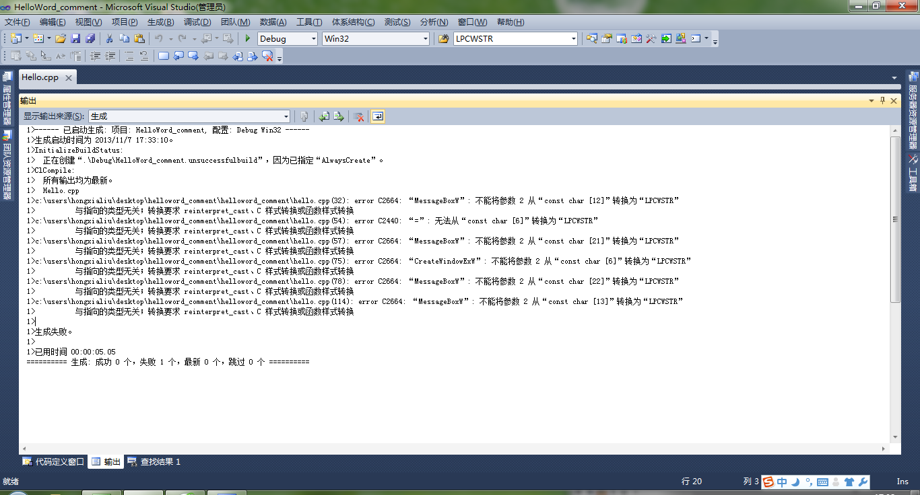

解决网址：

<http://zhidao.baidu.com/link?url=EQKuuGSPhD9EZibqmkKq5V_YJNdoClpyg_4IjjiWQwdpjZ1XDLJnWQP6KOsS3XT_LVzIb79MftzqNiGT2LssMq>

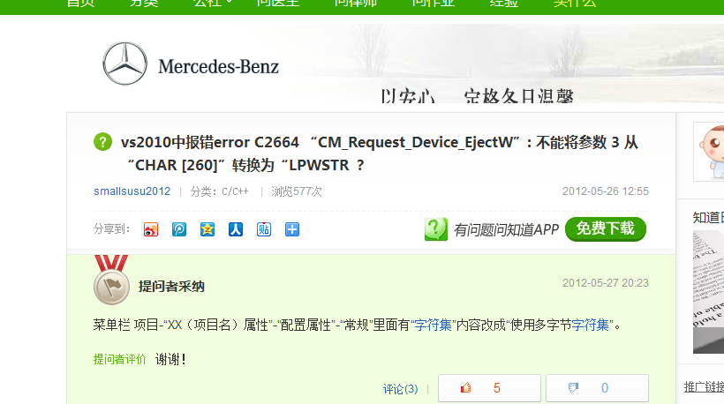

# directX安装好后，配置VS环境的方法（2011数媒2班 张亚莹）

<http://smycll.blog.hexun.com/80294310_d.html>

里面提到了VS2010和VS2012的  
大家如果像我一样遇到了在添加DirectX路径的时候“工具>选项>项目和解决方案>C++目录”里出现  
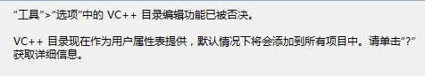  
的情况。那么参考下下面的解决方案：  
2012中添加DirectX头文件和lib文件，分两种情况：  
打开属性管理器  
一种是你要向单个项目添加头文件和lib文件，那就在项目上右击，选择属性，在弹出的对话框中就可以设置了  
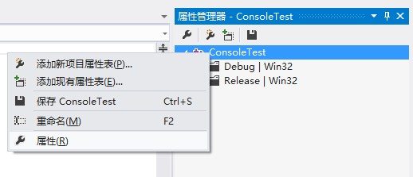  
另一种是你要向所有项目通用添加DirectX的头文件和lib文件，那就在Debug | Win32 上右击选择属性 （或者Release| Win32），就能打开添加路径的窗口了。。。   
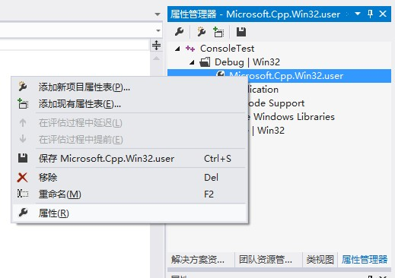

属性管理器在“视图”中打开  
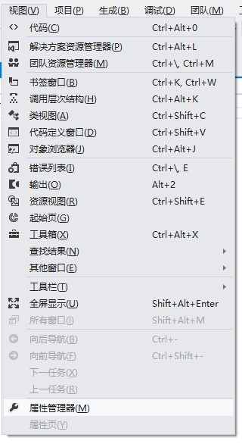

# 不缺少括号的情况报错fatal error C1075: 与左侧的 大括号“{”(………..”)匹配之前遇到文件结束（2011数媒2班 贾文杰）

条件 ：

1. 环境没有任何错误
2. 代码没有任何错误

错误描述：

编译执行，报错

fatal error C1075: 与左侧的 大括号“{”(………..”)匹配之前遇到文件结束

代码没有问题，括号完全匹配。在代码结束为止添加“}”，

继续编译，会报错，

[无法解析的外部符号 _WinMain@16，该符号在函数 --- 中被引用](http://www.cnblogs.com/minggoddess/archive/2010/12/15/1907180.html)

至此任何调试未果

解决方案：

1. 找到项目属性：

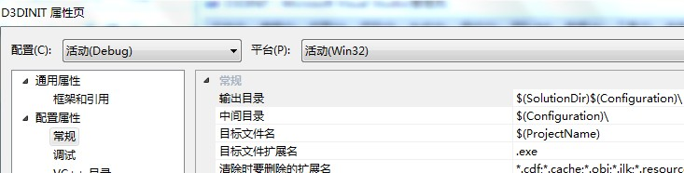

修改输出目录和中间目录：

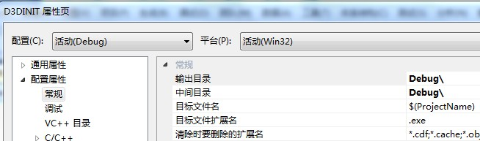

（注：修改为 “.\Debug\”也可以，下面也需要相应修改）

1. 找 到 链接器--------》常规-------修改右侧输出文件

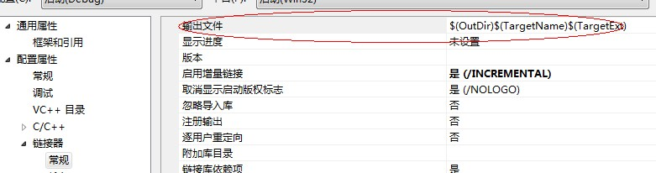

修改为：

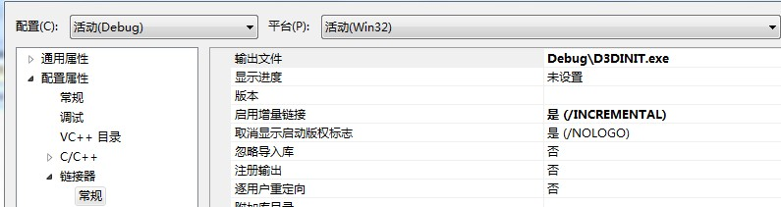

注意，文件为相应项目的EXE文件，本例中项目为D3DINIT，所以文件为D3DINIT.exe

修改完毕，清理项目，重新生成解决方案，编译执行，通过。

不知道原理，感觉很神奇的样子。但我知道VS一向如此，见多了莫名其妙的BUG让我有个一颗淡定的心。（by 贾文杰）

# 报错无法解析的外部符号 _main,该符号在函数 ___tmainCRTStart的问题 （2011数媒二班 郭云鹏）

原因：程序没有错，配置有问题；

方法：

将/subsystem:windows开关改为/subsytem:console 或将/subsytem:console开关改为/subsystem:windows

更改方法：

右键点击-->项目，选择---->属性，属性页 窗口弹出；

接着，点击连接器->系统，在右侧会看到“子系统”选项，在这里可以选择相应的连接程序开关.

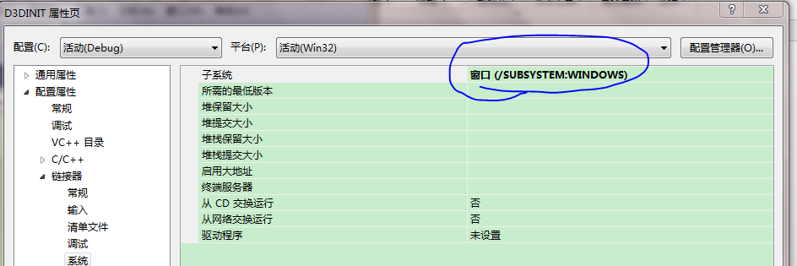

# D3D中的像素格式问题 （2011数媒一班 刘思凡）

因为像素格式的不当导致编译通过而出现CreateDevice()_Failed的错误：

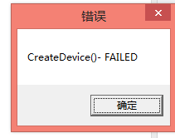

当使用d3dpp.BackBufferFormat=D3DFMT_A8R8G8B8;，编译可通过，运行正常；但将像素格式改为D3DFMT_A8R3G3B2时，在编译时不会有任何错误，但运行时会出现CreateDevice()_Failed的提示，设备创建失败，原因在于不同的像素格式与显卡相关，某些显卡可能会与某些像素格式不匹配，具体可参考

<http://bbs.csdn.net/topics/50444459>

BackBufferFormat的相关取值：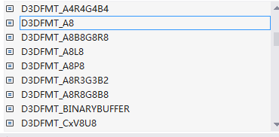

# C++ 模版函数不能够将定义和声明分开写（2011数媒一班 周杨稀）

即不能够在头文件中声明，然后再在cpp文件中写函数体  
因为函数模板要被实例化后才能成为真正的函数，你在使用函数模板的源文件中包含函数模板的头文件，如果该头文件中只有声明，没有定义，那编译器无法实例化该模板，最终导致链接错误。

参考：<http://blog.csdn.net/bichenggui/article/details/4207084>

# 如何在D3D字体中显示中文字体（2011数媒二班 贾文杰）

DX实验七中显示的文字只能是英文？怎么实现中文的输出呢？

注：如果直接改变文字为中文，输出则为？？？？

步骤如下：

1. 首先改变项目所使用的字符集，从多字节字符集改为Unicode字符集。
2. 修改由于调整字符集所带来的错误

一般为：error C2664:: 不能将参数从const char [5]”转换为“LPCWSTR”

方法：在前面加上强制转换符L

3、这时还会报错，错误为：

strcpy(If.lfFaceName ,"Times New Roman");

error C2664: “¡ãstrcpy”不能将参数 1 从“WCHAR [32]”¡转换为“char *“

这是由于函数的定义形参和实参的类型不兼容，修改方式，强制转化If.lfFaceName的类型

代码如下：

strcpy((char*)If.lfFaceName ,"Times New Roman");

现在程序已经可以输出中文了。大家试一下吧。